

Управление по делам молодежи, физкультуре, спорту и туризму администрации г.Орла
Открытое первенство города Орла
по зимнему
спортивному ориентированию

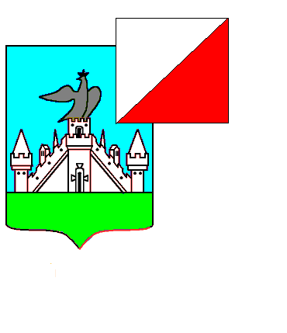

30-31.01.2010

СОГЛАСОВАНО УТВЕРЖДАЮ

Председатель Начальник Управления по делам молодежи
ФСО Орловской физической культуре, спорту и туризму
области администрации г. Орла

Чупиков Н.И. Гулякин А.В.

_____________ ______________________

ПОЛОЖЕНИЕ
о проведении открытого первенства г. Орла по зимнему спортивному ориентированию

- Цели и задачи:
Привлечение широких масс молодежи к занятиям физической культурой и спортом; популяризация спортивного ориентирования; повышение спортивного мастерства спортсменов; пропаганда здорового образа жизни; отбор сильнейших спортсменов для участи Республиканских соревнованиях.
2. Время и место проведения (программа):
30 января 2010 года – Медведевский лес – старт в 14.00 – нитка;
31 января 2010 года – Медведевский лес – старт в 14.00 – нитка

3.Участники соревнований:
К соревнованиям допускаются спортсмены коллективов физкультуры, спортклубов, учебных заведений, общеобразовательных школ, ДЮСШ, а также спортсмены участвующие лично, имеющих спортивную квалификацию не ниже 2–ю разряда в юношеских группах и не ниже
2 разряда во взрослых группах - в следующих возрастных категориях:
МЖ-12- 1998г.р. и моложе
МЖ-14- юноши и девушки 1996-97 г.р.
МЖ-16- юноши и девушки 1994-95 г.р
МЖ-Э – мужчины и женщины, юноши 1970-1993 г.р.
МЖ-Ветераны – Мужчины и женщины 1969 г.р. и старше

- Условия соревнований, зачет и награждение:
Победитель соревнований определяется по сумме 2-х дней соревнований в своей возрастной группе (при условии заявки или участия в группе менее 3-х человек – участники соревнуются в более сильной группе). Победители и призеры соревнований награждаются грамотами и призами. Заявки:
Заявки подаются на заседании судейской коллегии 27.01.2010 года с 17.00 до 18.00 (СДЮШОР № 10, телефон 33-56-24, Чупикову Денису Николаевичу, ул. Маринченко 9 «Б», 3-й этаж). Спортсмены, не имеющие допуск врача - к соревнованиям допускаться не будут.

- Руководство соревнованиями:
Соревнования организует и проводит Управление по делам молодежи, физкультуре, спорту и туризму администрации г.Орла и Федерация Спортивного Ориентирования Орловской области; непосредственное руководство и проведение соревнований возлагается на Главную судейскую коллегию (ГСК), утвержденную Управлением по делам молодежи, физкультуре, спорту и туризму администрации г.Орла
5.Финансирование:
Расходы связанные с организацией и проведением соревнований (питание судей, награждение, мед. обслуживание) несет Управление по делам молодежи, физкультуре, спорту и туризму администрации г.Орла
Внимание
При отсутствии снега соревнования будут проводиться бегом!

ОРГКОМИТЕТ

